
РЕСПУБЛИКА КАРЕЛИЯ

СОВЕТ СОРТАВАЛЬСКОГО МУНИЦИПАЛЬНОГО ОКРУГА
XXVI сессия I созыва
РЕШЕНИЕ

24 сентября 2026 г. № 216

О внесении изменений в правила землепользования и застройки Сортавальского муниципального округа

Рассмотрев проекты изменений в правила землепользования и застройки Сортавальского муниципального округа, протокол публичных слушаний от 28.07.2026 г. и заключение о результатах публичных слушаний (опубликовано в газете «Ладога-Сортавала № 35 от 31.07.2026 г.»), протокол публичных слушаний от 24.08.2026 г. и заключение о результатах публичных слушаний (опубликовано в газете «Ладога-Сортавала № 39 от 28.08.2026 г.»), протокол публичных слушаний от 24.08.2026 г. и заключение о результатах публичных слушаний (опубликовано в газете «Ладога-Сортавала № 39 от 28.08.2026 г.»), руководствуясь ст. 31-33 Градостроительного кодекса Российской Федерации, Федеральным Законом от 06.10.2003 г. № 131-ФЗ «Об общих принципах организации местного самоуправления в Российской Федерации» и Уставом Сортавальского муниципального округа, Совет Сортавальского муниципального округа решил:
- Внести изменения в правила землепользования и застройки Сортавальского муниципального округа, утвержденные решением Совета Сортавальского муниципального округа № 77 от 20.02.2025 г. (далее по тексту - Правила), а именно:
- установить территориальную зону «ЖМ» - зону застройки малоэтажными жилыми домами (до 4 этажей, включая мансардный) на территорию в границах образуемого в кадастровом квартале 10:07:0040802 земельного участка по адресу: Республика Карелия, Сортавальский муниципальный округ, п. Хотинлахти, д. 30А согласно приложению № 1 к настоящему решению;
- изменить территориальную зону «ЖИ» - зону застройки индивидуальными жилыми домами на зону «ТР» - зону транспортной инфраструктуры на территорию в границах земельного участка с кадастровым номером 10:07:0020102:117 по адресу: Республика Карелия, Сортавальский муниципальный округ, пгт. Вяртсиля, район пересечения ул. Мира и ул. Больничная согласно приложению № 2 к настоящему решению;
- установить территориальную зону «РО» - зону озелененных территорий общего пользования (лесопарки, парки, сады, скверы, бульвары, городские леса) на территорию в границах образуемого в кадастровом квартале 10:07:0010112 земельного участка по адресу: Республика Карелия, Сортавальский муниципальный округ, г. Сортавала, ул. Ленина согласно приложению № 3 к настоящему решению;
- установить территориальную зону «РН» - зону рекреационного назначения на территорию в границах земельных участков с кадастровыми номерами 10:07:0062208:358, 10:07:0062208:359, 10:07:0062208:360, 10:07:0062208:361, 10:07:0062208:362, 10:07:0062208:363, 10:07:0062208:364, 10:07:0062208:365, 10:07:0062208:366 по адресу: Республика Карелия, Сортавальский муниципальный округ согласно приложению № 3 к настоящему решению (далее – Проект).
- Опубликовать настоящее Решение в газете «Ладога-Сортавала» и разместить на официальном сайте администрации Сортавальского муниципального округа в сети «Интернет».
- Утвержденные материалы подлежат размещению в информационной системе территориального планирования с использованием официального сайта в сети «Интернет», определенного федеральным органом исполнительной власти, уполномоченным на осуществление контроля за соблюдением порядка ведения информационной системы территориального планирования (ФГИС ТП).

Председатель Совета
Сортавальского муниципального округа Р.Н. Гулевич

Глава Сортавальского
муниципального округа С.В. Крупин

Приложение № 1
к решению Совета Сортавальского муниципального округа
«О внесении изменений в правила землепользования и застройки
Сортавальского муниципального округа»
от 24 сентября 2026 г. № 216
Действующая редакция карты градостроительного зонирования (фрагмент).
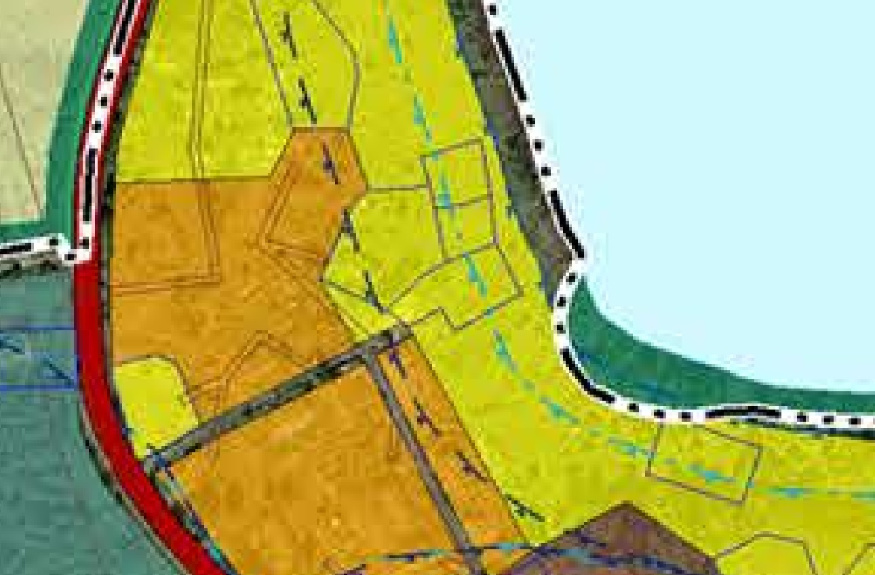
Вносимые изменения в карту градостроительного зонирования (фрагмент). 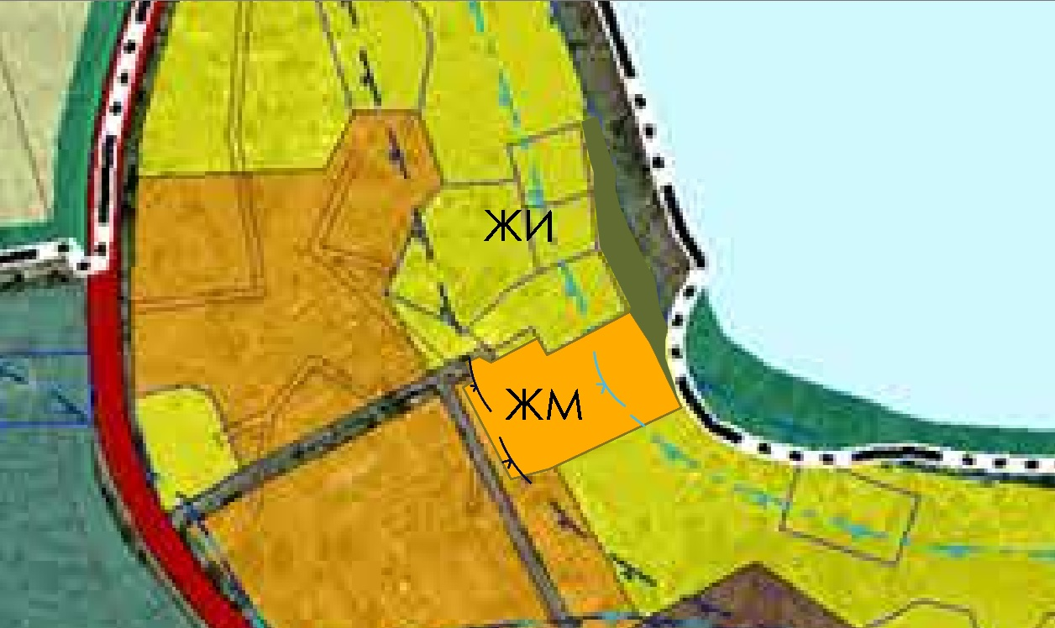

Приложение № 2
к решению Совета Сортавальского муниципального округа
«О внесении изменений в правила землепользования и застройки
Сортавальского муниципального округа»
от 24 сентября 2026 г. № 216
Действующая редакция карты градостроительного зонирования (фрагмент).
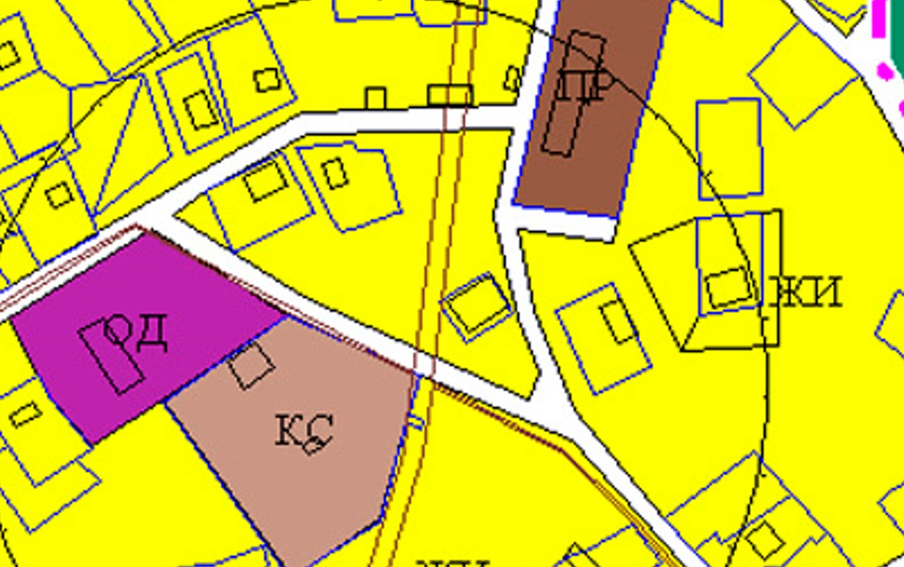
Вносимые изменения в карту градостроительного зонирования (фрагмент). 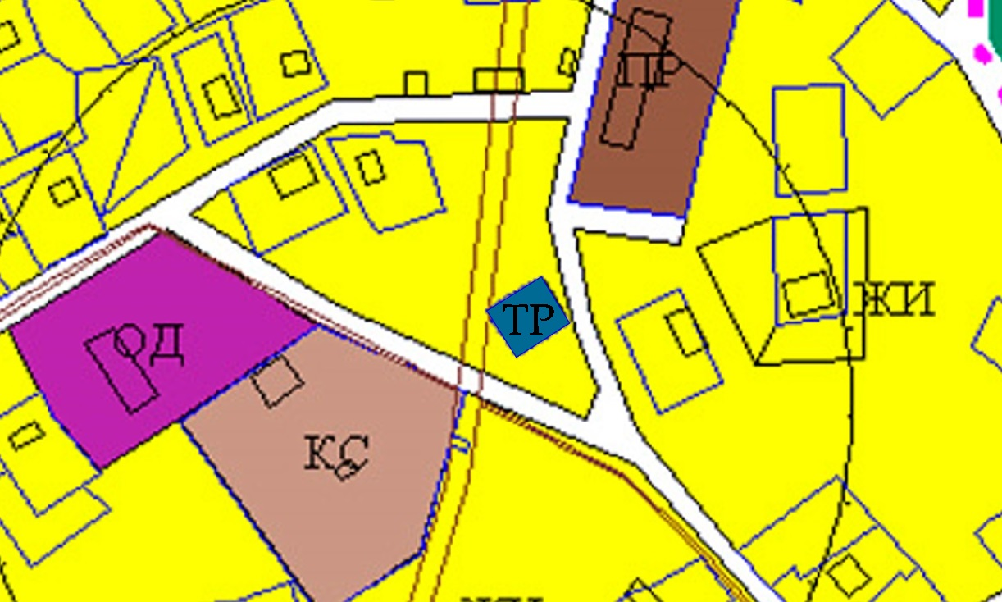

Приложение № 3
к решению Совета Сортавальского муниципального округа
«О внесении изменений в правила землепользования и застройки
Сортавальского муниципального округа»
от 24 сентября 2026 г. № 216
Действующая редакция карты градостроительного зонирования (фрагмент).
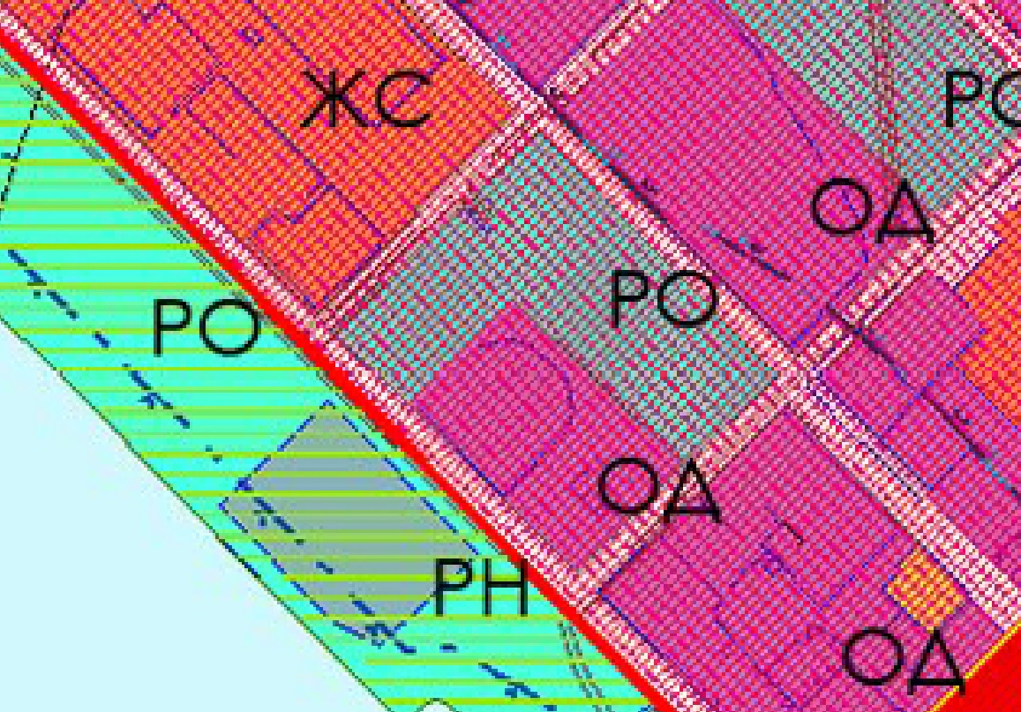
Вносимые изменения в карту градостроительного зонирования (фрагмент). 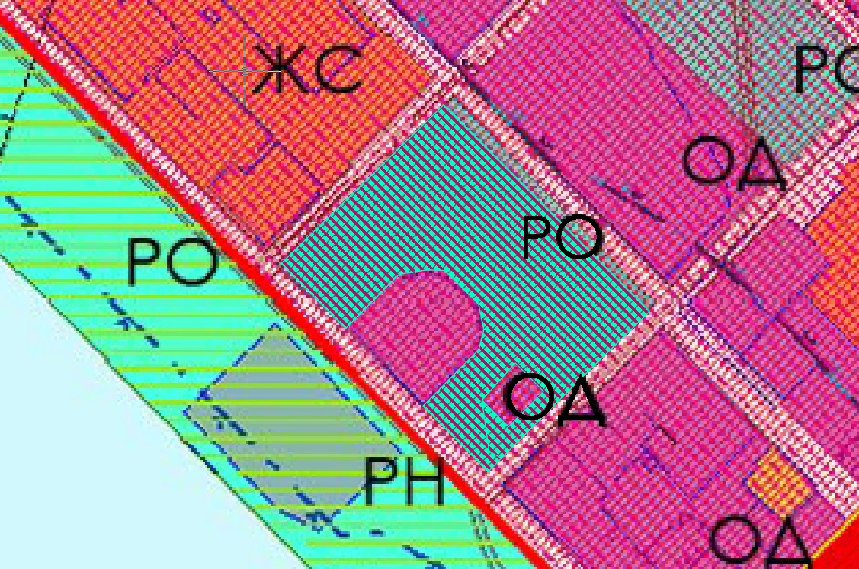

Приложение № 4
к решению Совета Сортавальского муниципального округа
«О внесении изменений в правила землепользования и застройки
Сортавальского муниципального округа»
от 24 сентября 2026 г. № 216
